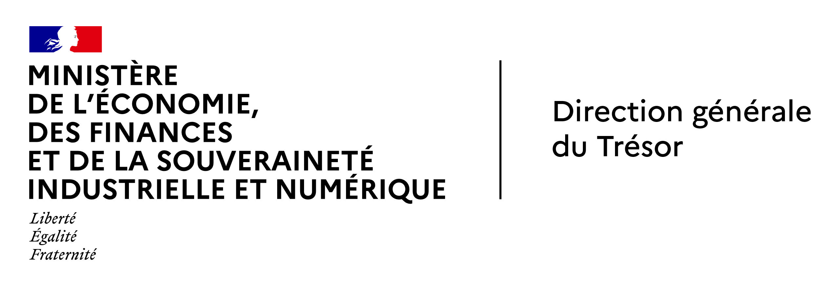   
Echanges commerciaux franco-pakistanais en 2024

**PAKISTAN**

Affaire suivie par Laurent Chopiton

Islamabad, le 3 mars 2025

Ambassade de France au Pakistan

Service économique d’Islamabad

*En 2024, les échanges commerciaux entre la France et le Pakistan se sont établis à 1,64 Md EUR (+5% en g.a.), une légère progression qui reflète la sortie de crise économique et financière du Pakistan et une normalisation de ses échanges commerciaux. Le Pakistan reste un partenaire commercial secondaire pour la France (87ème rang de nos clients et 58ème fournisseur), avec lequel nous enregistrons un déficit structurel (997 M EUR, soit notre 32ème déficit au niveau mondial). En 2024, nos exportations ont progressé de 24% en g.a. à la faveur de la levée des restrictions douanières et de contrôle des changes imposées pendant la crise économique et financière de 2022-2023. Les importations en provenance du Pakistan restent stables (+1,1% en g.a.), malgré la prolongation jusqu’en 2027 du régime SPG+ et restent marquées par une très faible diversité sectorielle.*

**Des échanges commerciaux en progression en 2024**

**En 2024, les échanges de biens entre la France et le Pakistan ont progressé de 5% en g.a., passant de 1,57 Md EUR à 1,64 Md EUR.** Si les échanges n’ont pas retrouvé leur niveau de 2022 (près de 2 Mds EUR), cette progression reflète une stabilisation de la situation économique et financière du Pakistan, après une période d’incertitude marquée par une détérioration de la situation économique et financière du pays, la dépréciation de la roupie pakistanaise et une politique de contingentement des importations pour faire face à la crise de change traversée par le pays en 2022-2023.

**Reprise des exportations françaises en 2024 à la faveur de la levée des restrictions**

**En 2024, les exportations de la France vers le Pakistan ont progressé de 24%,** pour atteindre 323 M EUR. Cette reprise reflète la levée des restrictions sur les importations, sans pour autant revenir au niveau enregistré avant la crise de 2022 (489 M EUR) et alors que les exportations françaises enregistraient une progression stable au cours des années précédentes (+18,2% en 2022, +27% en 2021).

**Les exportations vers le Pakistan se structurent autour de trois grandes catégories :**

- **les produits pharmaceutiques** (75 M EUR, dont 40 M EUR de vaccins) et **les produits chimiques, parfums et cosmétiques** (58 M EUR), en hausse respectivement de 59,2% et 24,6% ;

-**les matériels informatiques**, **électroniques et optiques** (40 M EUR, +24%), dont les cartes intelligentes (cartes munies d’un ou de plusieurs circuits intégrés) -15 M EUR, les industriels français étant très bien positionnés au Pakistan en matière de sécurité numérique avec une présence locale de Thalès (présent sur le secteur depuis le rachat de Gemalto), d’Idemia ou encore SELP ;

- **les matériels électriques (26 M EUR, +132%),** dont les pièces détachées de maintenance, qu’il s’agisse de la maintenance aéronautique ou des turbines (18 M EUR) – Engie détenait jusqu’en 2024 deux centrales gaz à cycle combiné dans le Baloutchistan et GE Hydro est un fournisseur historique de WAPDA – Water and Power Development Authority.

**Le secteur de l’agriculture/équipement agricoles** poursuit son recul enregistré en 2023, qu’il s’agisse des produits agricoles (-27,3% ; 2,6 M EUR), des produits des industries agroalimentaires (-23,2% ; 15,5 M€), alors que l’année 2022 avait été marquée par des commandes records de blé français vers le Pakistan.

On notera **l’importance des exportations de déchets** (principalement métalliques) vers le Pakistan, qui représentent 25 M EUR, en progression de 37% en g.a.

**Le Pakistan reste un partenaire commercial secondaire pour la France :** (i) ) le Pakistan progresse au 87ème rang de nos clients (96ème en 2023) et reste notre 58ème fournisseur ; (ii) le Pakistan représente seulement 0,06% des exportations françaises dans le monde et 3,8% de nos exportations dans la zone Asie du Sud (contre 6,9% en 2022), sachant que l’essentiel de notre export est absorbé par l’Inde – le Pakistan est toutefois notre 2ème client dans la zone, devant le Bangladesh et le Sri Lanka. Alors que le Pakistan représente 6,5% de l’économie sud-asiatique (3ème économie de la zone), nos performances commerciales vers le Pakistan ont été légèrement inférieures à l’importance économique du Pakistan dans la zone ;

**Des exportations pakistanaises qui stagnent malgré la prolongation jusqu’à 2027 du SPG+**

**Les exportations du Pakistan vers la France ont, légèrement progressé de 1,1% en 2024, à 1,3 Md EUR,** le textile représentant 81% de nos importations depuis le Pakistan grâce à la prolongation du mécanisme SPG+ dont bénéficie le Pakistan et qui permet l'importation dans l'Union européenne de marchandises à taux réduit ou nul. Second poste d’exportation du Pakistan, **les produits agricoles (riz)** ont progressé de 42% pour s’établie à 7,7 M EUR. Les **articles de sport** (44M, dont 26 M pour les ballons, le Pakistan étant le producteur des ballons de football officiels de la FIFA et de la Ligue 1) représentent 3,3% de nos importations et progressent légèrement, de même que les **instruments à usage médical et dentaire** (51 M EUR), dont la production est localisée dans la ville de Sialkot. Les **produits des industries agroalimentaires** reculent de 20%, pour s’établir à 85 M EUR. Alors que l’année 2022 avait été marquée par un début de diversification sectorielle (hausse des exportations de produits manufacturés divers, exportations pharmaceutiques), en 2024 l’ensemble de ces postes est en recul, signe de la dégradation de la situation économique et financière du pays.

On notera aussi l’important décalage observé depuis plusieurs années entre les statistiques des douanes françaises et les chiffres publiés par le Pakistan (Pakistan Bureau of Statistics et Banque centrale, State Bank of Pakistan) s’agissant des exportations pakistanaises vers la France : sur la même période (janvier-décembre 2024), la SBP chiffre à 303 M USD les exportations du Pakistan vers la France, contre 1,3 Md EUR pour les douanes françaises ; de son côté, le POB chiffre les exportations pakistanaises à 141 Mds PKR, soit 465 M EUR[1].

**Le solde commercial de la France avec le Pakistan se redresse légèrement**

Structurellement déficitaire, la balance commerciale franco-pakistanaise s’est détériorée depuis les années 2010 avec une forte accélération depuis 2014, date de l’entrée en vigeur du régime SPG+ qui permet l'importation dans l'UE de marchandises originaires de pays en voie de développement à taux réduit ou nul. Le déficit commercial recule de 4,7% pour s’établir à 997 M EUR, après avoir dépassé la barre symbolique du milliard en 2023, ce qui en fait notre 33ème déficit au niveau mondial, derrière la Pologne.

***

*Les perspectives de croissance de nos exportations vers le Pakistan demeurent modestes et ne pourront pas être soutenues au cours des prochaines années par des outils de soutien à l’export, aussi bien s’agissant des outils de BPI France Assurance Export que les outils d’aide projet du Trésor, fermés sur le Pakistan depuis 2023. Le caractère de notre relation commerciale avec le Pakistan s’affirme ainsi chaque année plus asymétrique. Néanmoins, à moyen terme et sous réserve d’une amélioration notable de l’environnement économique et financier du pays, des opportunités pourraient s’ouvrir pour nos exportations dans le secteur de l’aviation civile, à la faveur de la privatisation de la compagnie aérienne Pakistan International Airlines et de l’externalisation à des opérateurs privés de la gestion des principaux aéroports du pays (Islamabad, Lahore et Karachi).*

**Laurent CHOPITON**

**Principaux postes d’exportation vers le Pakistan**

**Principaux postes d’importation depuis le Pakistan**

1. Sources des statistiques pakistanaises :

   Pakistan Bureau of Statistics, Quarterly Review of Foreign Trade

   - [Q3RFT JAN-MAR, 2024.pdf](https://www.pbs.gov.pk/sites/default/files/external_trade/quarterly_review/Q3RFT%20JAN-MAR%2C%202024.pdf)

   - [Q4RFT_APR-JUN_2024.pdf](https://www.pbs.gov.pk/sites/default/files/external_trade/quarterly_review/Q4RFT_APR-JUN_2024.pdf)

   - [Quarterly_Review_of_Foreign_Trade_July-September2024-2025.pdf](https://www.pbs.gov.pk/sites/default/files/external_trade/quarterly_review/Quarterly_Review_of_Foreign_Trade_July-September2024-2025.pdf)

   - [Quarterly_Review_of_Foreign_Trade_October-December_2024.pdf](https://www.pbs.gov.pk/sites/default/files/external_trade/quarterly_review/Quarterly_Review_of_Foreign_Trade_October-December_2024.pdf)

   State Bank of Pakistan Export of Goods and Services

   <https://www.sbp.org.pk/publications/export/quarterly/FY24/Q4/3.pdf>

   <https://www.sbp.org.pk/publications/export/quarterly/FY25/Q2/3.pdf>